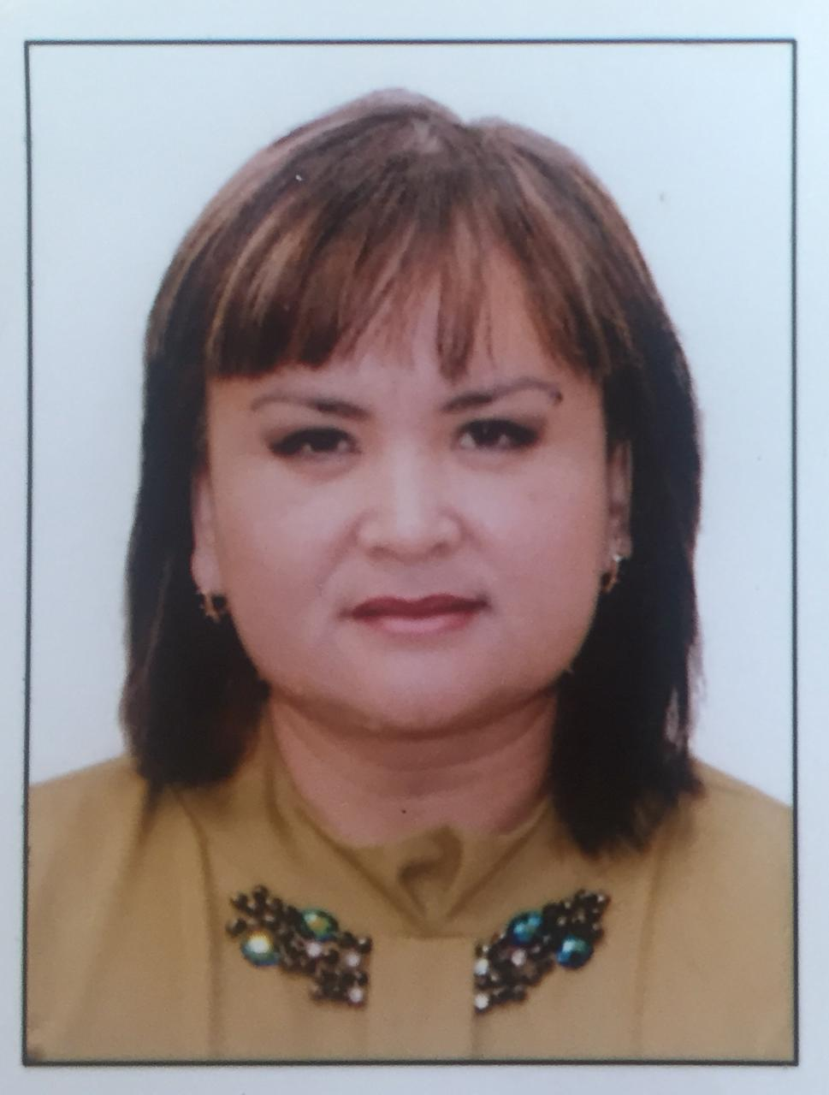
1. Аты-жөні:
2. Туған жылы, айы, күні:
3. Мекен-жайы, тел.:
4. Оқуды қайда бітірді:
5. Диплом бойынша мамандығы:
6. Курстан қашан өтті:

7. Жалпы пед. стаж:
8. Осы мектептегі жұмыс стажы:
9.Сабақ беретін пәні
10. Апталық жүктеме
11.Сынып жетекшілік
12.Жетістіктері:

Мұғалім туралы мәлімет

Оразалиева Маншук Кенжегалиевна
17.02.1970ж.
Тұрғызба селосы: №316 тел: 2-90-35
Қ.Жұбанов атындағы Ақтөбе Педагогикалық Институты
Ағылшын және неміс тілі пәні мұғалімі
2014 жылы Сертификат «Өрлеу» біліктілікті арттыру ұлттық орталығы
2015 жылы Сертификат Британ Консулы, «Ағылшын тілін үйрету методикасы»
2015 жылы Сертификат Британ Консулы, «Үздік ағылшын тілі сабағы»
2015 жылы Сертификат Британ Консулы, «Ағылшын тілін меңгеру әдістемесі»
2015 жылы Сертификат Британ Консулы,Ұлыбританияға тәжірибе алмасу тренингі
2015 жылы Сертификат Астана қаласы Тілдерді дамыту басқармасы «Руханият» орталығы, «Ағылшын тілін меңгерудің әдіс – тәсілдері»
2017 жылы Сертификат Атырау обылыстық НЗМ, «Кәсіби желілік қоғамдастық – көшбасшы мұғалімдердің тәжірибе алмасу алаңы» тақырыбындағы семинар-тренингке қатсқаны үшін
2019 жылы Сертификат «Назарбаев Зияткерлік мектептері» ДББҰ Педагогикалық шеберлік орталығы, «Мұғалім тәжірибесіндегі зерттеу» тақырыбындағы курс
28 жыл 10 ай
10 жыл 2 ай
Ағылшын тілі
28 сағат
11 «а»
2015 жылы Сертификат Британ Консулы,Ұлыбританияға тәжірибе алмасу тренингіне жолдама ұтты
2016 жылы «Білім.Таным.Тәрбие.» республикалық ғылыми-әдістемелік педагогикалық журналы
«Мүмкіндігі мол «Lesson Study» тәсілінің тиімділігі» мақаласы
2017 жылы ІІІ ші дәрежелі диплом Атырау қаласы,Білім беру қызметкерлерінің
Педагогикалық оқуларының облыстық кезеңінде
2017 жыл Жылыой аудандық білім бөлімінің «Құрмет грамотасы»
2019 жыл Жылыой аудандық білім бөлімінен «Алғыс хат»
2019 «Қазақстандық салалық білім және ғылым қызметкерлері кәсіптік одағының Атырау облыстық ұйымы» қоғамдық бірлестігінің «Құрмет грамотасы»
2016 жыл Эссе жазу сайысы,Уоруик университеті,Англия Төлегенова Асылай 8 сынып Сертификат
2017 жыл Республикалық Олимипада ІІ кезеңі ІІ орын Төлегенова Асылай
2018 жыл Республикалық Олимипада ІІ кезеңі І орын Төлегенова Асылай
2018 жыл Жоғары сынып оқушылары арасындағы ағылшын тілінен эссе жазудан «Астана – менің қалам» атты облыстық байқауы Төлегенова Асылай 10сынып ІІІ дәрежелі Диплом
2019 жыл Республикалық Олимипада ІІ кезеңі ІІ орын Төлегенова Асылай
2019 жыл “British bulldog-2019” халықаралық конкурсы Матжан Шұғыла 6сынып ІІІдәрежелі диплом

